МІНІСТЕРСТВО ОСВІТИ ТА НАУКИ УКРАЇНИ
КИЇВСЬКИЙ НАЦІОНАЛЬНИЙ УНІВЕРСИТЕТ ІМ. ТАРАСА ШЕВЧЕНКА ФАКУЛЬТЕТ ІНФОРМАЦІЙНИХ ТЕХНОЛОГІЙ
Кафедра мережевих та інтернет технологій

Лабораторна робота №7
Іващенко Каріни Дмитрівни
Тема: Використання Swagger & Logger для документування REST-сервісу
Мета: Ознайомитися з використанням Swagger для документування API. Навчитися логувати роботу сервісу за допомогою @Slf4j. Завершити розробку REST-сервісу та забезпечити його повну інтеграцію з Vue.js.

Хід роботи:
1. Опис проєкту
У межах лабораторної роботи було завершено розробку серверної частини інформаційної системи «Space Portal» (космічний портал). Цей додаток розроблено на базі фреймворку Spring Boot (Java) і призначено для управління каталогом космічних об'єктів (планет, зірок тощо). Система підтримує повний цикл взаємодії з користувачем: збереження та отримання даних із реляційної бази даних PostgreSQL та інтеграцію з користувацьким інтерфейсом (фронтендом), виконаним на базі фреймворку Vue.js.
Основним завданням цієї роботи було впровадження інтерактивної документації API за допомогою специфікації OpenAPI (Swagger UI) та додавання системи наскрізного логування для відстеження вхідних HTTP-запитів у режимі реального часу.

2. Використані технології
- Spring Boot (v4.0.6) — базовий каркас для створення мікросервісу, управління інверсією контролю (IoC) та залежностями.
- Spring Data JPA & Hibernate — технології об'єктно-реляційного відображення (ORM) для прозорої роботи з базою даних через Java-класи без написання ручних SQL-запитів.
- PostgreSQL — реляційна база даних для надійного збереження сутностей каталогу.
- Springdoc OpenAPI (v2.6.0) — бібліотека, що автоматично аналізує структуру REST-контролерів та генерує веб-сторінку з документацією.
- Lombok — бібліотека для зменшення шаблонного коду (автогенерація методів Getters/Setters, конструкторів та логера).
- SLF4J & Logback — стандартний фасад логування для виведення системної інформації в консоль сервера.

3. Структура проєкту
Проєкт організовано за класичною багатошаровою архітектурою (Layered Architecture):
- model — містить Entity-класи, які відображають таблиці бази даних.
- repository — інтерфейси доступу до даних, що розширюють JpaRepository.
- controller — REST-контролери, які приймають HTTP-запити від клієнта та повертають відповіді у форматі JSON.
- config — класи конфігурації для роботи Swagger та обробки виключень.

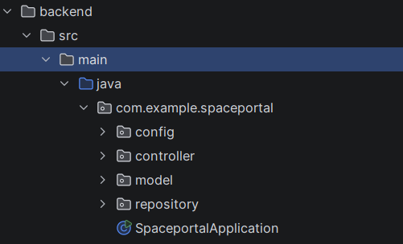
4. Реалізація та код програми
4.1. Конфігурація залежностей (pom.xml)
У файлі конфігурації Maven підключено основні стартери. Проблемний модуль spring-boot-starter-data-rest було видалено для забезпечення сумісності із сучасним Spring Boot 4 та Swagger:
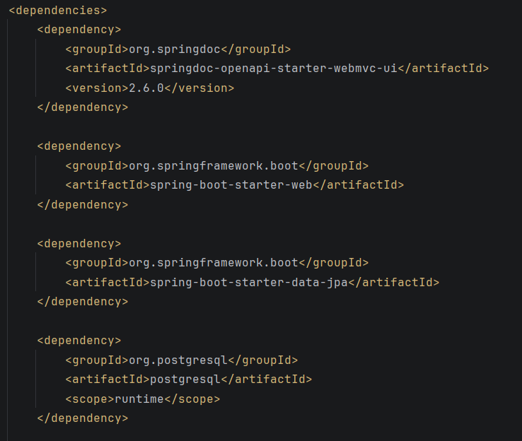
4.2. Сутність предметної області (Item.java)
Клас описує структуру космічного об'єкта. За допомогою анотацій Lombok @Data автоматично створюються всі методи доступу.
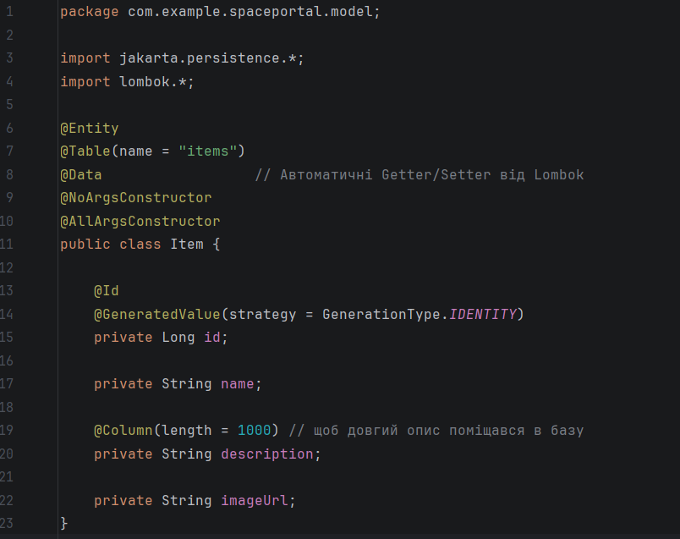
4.3. Репозиторій (ItemRepository.java)
Інтерфейс для виконання CRUD-операцій у базі даних PostgreSQL.
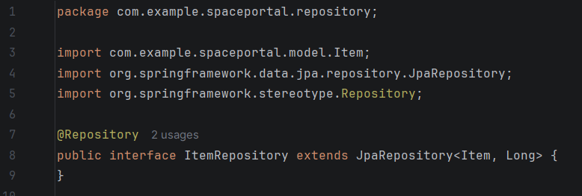
4.4. REST-контролер з логуванням (ItemController.java)
Контролер обробляє GET-запити для читання та POST-запити для додавання нових планет чи зірок. Використання анотації @Slf4j забезпечує виведення у консоль інформації про кожен викликаний ендпоінт. Також додано анотацію @CrossOrigin для вирішення політики безпеки CORS при запитах від Vue.js.
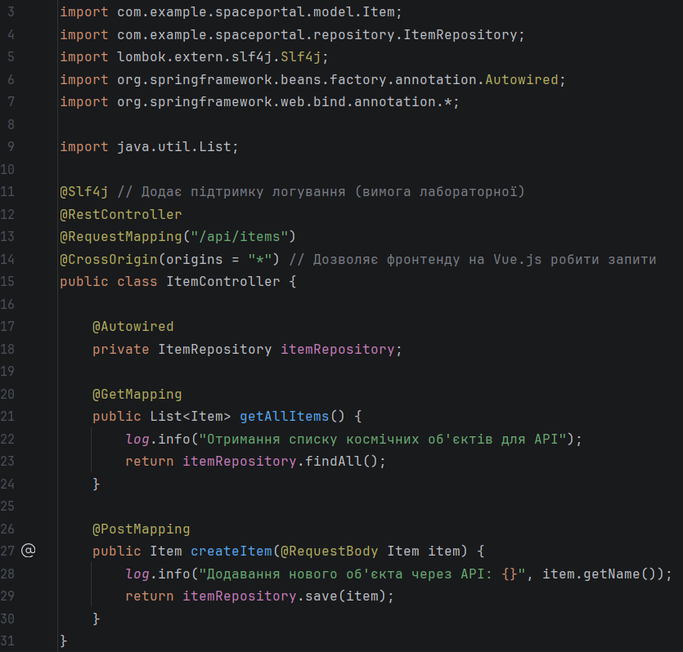
4.5. Конфігурація Swagger (SwaggerConfig.java)
Клас для встановлення індивідуальних метаданих на сторінці інтерактивної документації.
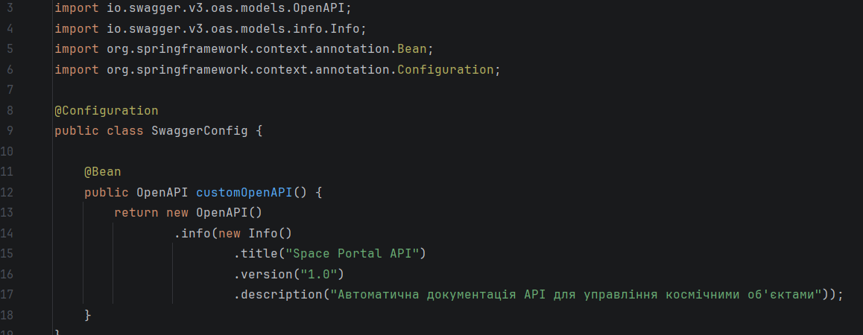
5. Реалізовані API-запити та результати тестування
Документація та працездатність створеного API були успішно перевірені за допомогою вбудованої інтерактивної сторінки Swagger UI за адресою: http://localhost:8080/swagger-ui/index.html.
Специфікація розроблених ендпоінтів:
- GET /api/items — Запит на отримання повного переліку космічних об'єктів. Повертає HTTP статус 200 OK та масив об'єктів у форматі JSON.
- POST /api/items — Запит на додавання нової сутності. Приймає JSON-тіло об'єкта, зберігає його в PostgreSQL та повертає збережений об'єкт із присвоєним унікальним ID.

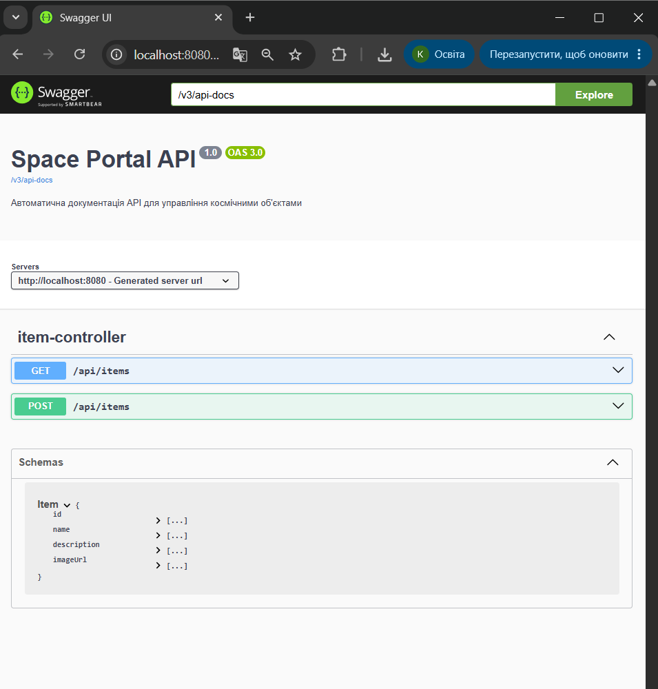
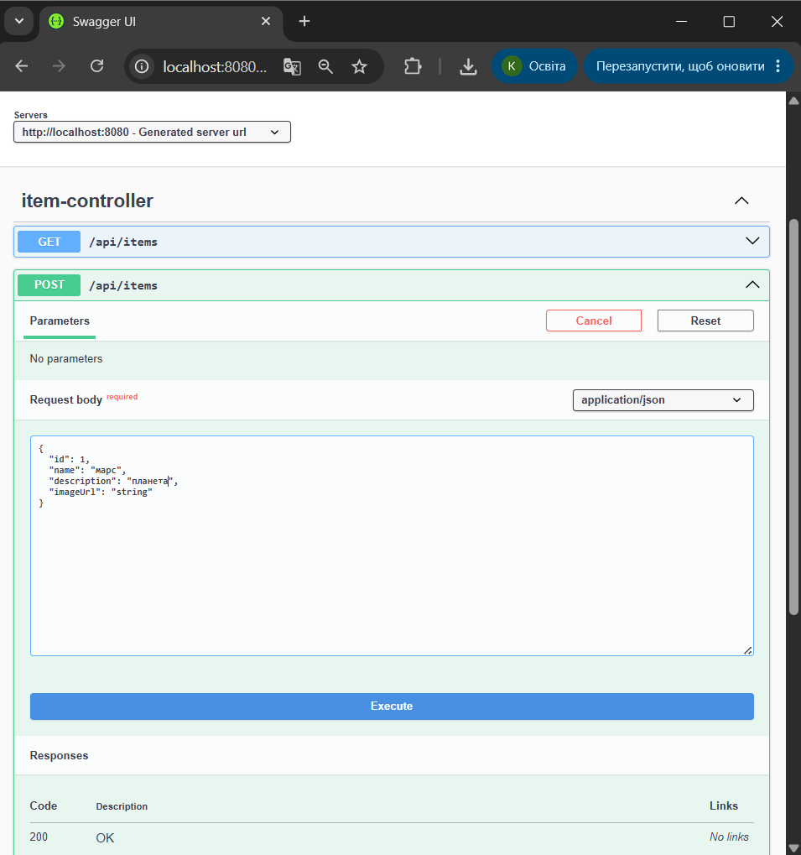

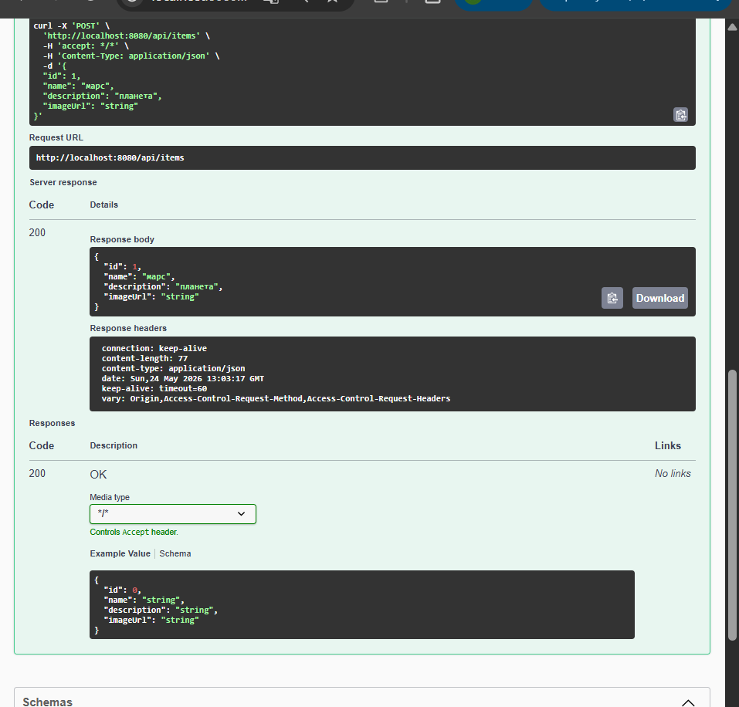

Висновок: Під час виконання лабораторної роботи №8 було набуто практичних навичок з інтеграції засобів автоматичного документування та логування REST-сервісів у середовищі Spring Boot.

Використання інструменту Swagger (OpenAPI) спростило процес розробки, надавши зручний графічний інтерфейс для швидкого тестування API без використання сторонніх утиліт на кшталт Postman. Реалізація логування за допомогою анотації @Slf4j бібліотеки Lombok дозволила забезпечити прозорий моніторинг поведінки програми та фіксацію дій користувача в режимі реального часу, що є критично важливим для якісного відлагодження інформаційних систем. backend-частина повністю протестована, синхронізована з базою даних та готова до повноцінної сумісної роботи з клієнтським Vue.js веб-додатком.

Запитання для самоперевірки
- Що таке Swagger, і для чого він використовується у Spring Boot?

Swagger — це набір інструментів (з яких найвідомішим є Swagger UI), призначений для автоматичної генерації інтерактивної веб-документації для RESTful API.

У Spring Boot він використовується для того, щоб:
- Автоматизувати документування: Замість ручного опису ендпоінтів у текстових файлах (Word, PDF чи Confluence), Swagger самостійно сканує класи з анотацією @RestController та будує опис усіх доступних адрес.
- Тестувати API без сторонніх програм: Він надає графічний інтерфейс прямо у браузері, де за допомогою кнопки «Try it out» можна миттєво відправляти реальні GET/POST/PUT/DELETE запити на сервер (заміна програмам на кшталт Postman).
- Як інтегрувати Swagger у Spring Boot-проєкт?

У сучасних версіях Spring Boot інтеграція відбувається у 3 простих кроки:
- Додавання залежності в pom.xml: Підключається бібліотека springdoc-openapi-starter-webmvc-ui.
- Створення конфігураційного класу (за бажанням): Створюється клас з анотацією @Configuration, який повертає бін OpenAPI. Це дозволяє налаштувати заголовок сторінки, опис та версію API (як ми зробили у SwaggerConfig.java).
- Запуск додатка: Після старту сервера документація автоматично доступна у браузері за стандартною адресою: http://localhost:8080/swagger-ui/index.html.
- Що таке OpenAPI, і як його використовують у Spring Boot?

OpenAPI — це офіційна загальноприйнята специфікація (стандарт) для опису REST-інтерфейсів. Вона визначає правила структури опису (наприклад, у форматі JSON або YAML): які є шляхи, які параметри приймаються і які коди відповідей повертаються.
- Різниця між ними: OpenAPI — це стандарт/документ, а Swagger — це набір інструментів, які цей стандарт реалізують на практиці.
- Використання у Spring Boot: Бібліотека springdoc під час запуску програми використовує рефлексію Java, зчитує анотації @GetMapping, @PostMapping, @RequestBody та автоматично формує JSON-документ за стандартом OpenAPI (за адресою /v3/api-docs). Потім цей JSON зчитується інтерфейсом Swagger UI для красивого відображення користувачу.
- Які HTTP-запити підтримуються у Swagger UI?

Swagger UI підтримує всі стандартні методи протоколу HTTP, які використовуються в архітектурі REST:
- GET — для читання/отримання даних (у графічному інтерфейсі підсвічується синім кольором).
- POST — для створення/додавання нових даних (зелений колір).
- PUT — для повного оновлення існуючих даних (оранжевий/жовтий колір).
- DELETE — для видалення даних (червоний колір).
- Також підтримуються рідші методи, такі як PATCH, HEAD, OPTIONS.
- Що таке @Slf4j, і для чого воно використовується?
@Slf4j — це анотація з бібліотеки Lombok, яка автоматично створює всередині Java-класу статичне поле логера на етапі компіляції.
Вона замінює собою ручне написання шаблонного коду
Вона надає об'єкт log, за допомогою якого розробник може записувати важливі події, що відбуваються в програмі (отримання запиту, звернення до БД, виникнення помилки), у консоль або спеціальний файл для подальшого аналізу (моніторингу).
- Як додати логування у Spring Boot-контролер?

Потрібно написати анотацію @Slf4j над класом контролера.

Всередині методів викликати відповідний рівень логування через об'єкт log.
- Як перевірити лог-файли у Spring Boot?

За замовчуванням Spring Boot виводить усі логи просто на екран — у консоль середовища розробки IntelliJ IDEA (вкладка Console або Run внизу екрана). Там ми і бачимо повідомлення від логера.

Якщо потрібно зберегти логи у фізичний файл на диску, це робиться за допомогою файлу налаштувань application.properties. Туди додається один рядок із назвою майбутнього файлу, наприклад: logging.file.name=космічний_портал.log. Після цього під час роботи сервера в папці з проєктом автоматично створиться звичайний текстовий файл. Його можна відкрити через будь-який текстовий редактор, щоб переглянути історію запитів та помилок, навіть якщо сам сервер уже вимкнено.
- Як працює глобальний обробник помилок у Spring Boot?

Глобальний обробник помилок працює як автоматичний перехоплювач виключень для всього додатка. Коли під час обробки запиту в контролері стається якась помилка, вона не зупиняє і не вимикає сервер. Спеціальний конфігураційний клас із анотацією ControllerAdvice миттєво ловить це виключення на льоту.

Всередині цього класу метод з анотацією ExceptionHandler забирає текстове повідомлення помилки, красиво оформлює його у зрозумілий формат JSON і відправляє назад браузеру разом із чітким кодом статусу, наприклад, 500 Internal Server Error. Завдяки цьому замість величезного незрозумілого системного тексту на сто сторінок, фронтенд отримує акуратну відповідь із описом того, що саме пішло не так, а сам сервер продовжує стабільно працювати.

